Biblioteca Bravo Márquez

Julian Andres Ramirez Lopez

Angie Camila Melguiso

Análisis y desarrollo de sistemas de información

Informe del proyecto

Lee Jared Escobar

Instructor

2061250

Ficha

SENA PEDREGAL CENTRO TEXTIL DE GESTION INDUSTRIAL

APRENDIZ SENA

ANALISIS Y DESARROLLO DE SISTEMAS DE INFORMACIÓN

MEDELLÍN

2020

**ÍNDICE**

Índice…………………………………………………………………………………………2

Resumen...................................................................................................................................3

Nombre comercial……………………………………………………………………………4

Nombre académico…………………………………………………………………………...4

Logo…………………………………………………………………………………………..4

Slogan…………………………………………………………………………………...........4

Colores......................................................................................................................................4

Problemática.............................................................................................................................4

Solución....................................................................................................................................4

Objetivo general.......................................................................................................................5

Objetivos específicos................................................................................................................5

Alcance.....................................................................................................................................5

Beneficiarios.............................................................................................................................5

Restricciones y limitaciones.....................................................................................................5

Matriz FODA............................................................................................................................6

Mapa mental..............................................................................................................................7

Mapa de procesos......................................................................................................................8

Árbol de problemas...................................................................................................................9

**Resumen**

El siguiente proyecto tiene como propósito el desarrollo y diseño de un sitio web, el cual servirá para dar un orden al préstamo y devolución de los libros, A su vez también ayudará a incentivar al personal educativo la importancia de la lectura y de esta forma también ayudaremos a que allá un orden en la biblioteca institucional. A su vez ayudaremos a que se mejore adecuadamente el manejo de tiempo tanto por parte del bibliotecario como del personal educativo para que todo lo que se haga sea con un orden concreto y un tiempo estipulado. Para lograr esto queremos también añadir varias secciones en el sitio, para que los estudiantes puedan buscar su género literario favorito y también queremos implementar códigos ‘QR’ en la institución educativa para que cada vez que los estudiantes los escaneen desde sus celulares les pueda salir el libro más leído y más recomendado del mes.

**Actividades de Apropiación**

## **Acción 1: Formulación de proyectos**

### **Nombre comercial:** Biblioteca Bravo Márquez.

### **Nombre académico:** Implementación de sitio web en la biblioteca de la Institución Educativa José María Bravo Márquez para el diseño, control de préstamo y devolución de los libros.

### **Logo:**



**Slogan: “**Educar para pensar libremente”

**Colores:** Rojo, amarillo, blanco, negro

**Problemática:**

En la Institución Educativa José María Bravo Márquez, actualmente se observa una marcada ineficiencia en la forma en que se hacen préstamos y devoluciones de los libros de la biblioteca institucional, también en el momento de realizar un préstamo se deben llenar formatos de registro extensos y se hacen filas muy largas en los descansos para prestar dichos libros.

**Solución**

Crear un sitio web en el cual los estudiantes y profesores puedan pedir los libros desde la comodidad de su hogar, poder ahorrar todo el proceso de llenar una información extensa a mano y no tener que hacer largas filas en horas de descanso; también van a tener la información detallada y actualizada sobre el día en que se deben regresar los libros prestados y adicional a esto cada mes podrán ver los libros más recomendados y leídos a través de los códigos “QR” que estarán registrados en la página web de la Institución Educativa.

**Objetivo general**

Identificar la principal necesidad de la biblioteca de la Institución Educativa José María Bravo Márquez, con el fin de presentar una solución viable y ejecutable que permita la solución de la misma.

**Objetivos específicos**

1. Realizar un diagnóstico mediante entrevista a la bibliotecaria de la Institución, para detectar las principales necesidades de la biblioteca.
2. Proponer un sitio web que puedan utilizar estudiantes, docentes, administrativos y demás usuarios de la biblioteca.
3. Construir una página web propia de la Institución Educativa José María Bravo Márquez, donde se pueda evidenciar la bibliografía existente, la fecha de entrega, los libros más recomendados y más leídos, con el fin de hacer préstamos acertados

**Alcance**

Suplir la principal necesidad de la biblioteca de la Institución Educativa José María Bravo Márquez, mediante la organización de un sitio web propio de la misma, para acelerar y mejorar el acceso a la información y el préstamo de los libros, con mayor eficacia y calidad.

**Beneficiarios**

Comunidad educativa. Padres, estudiantes, docentes y la bibliotecaria de la institución

**Restricciones y limitaciones**

Alcance: Poder dar una solución al problema que se presenta en la Institución Educativa José María Bravo Márquez con el préstamo y devolución de libros

Tiempo: 18 meses

Coste: Recursos Sena

Riesgo: No todas las personas tienen un dispositivo móvil ni acceso a internet

Falta de recursos

Materiales: Para desarrollar nuestro proyecto vamos a necesitar Base de datos MySQL, portátiles, un servidor y una conexión a internet estable

**Matriz FODA**

**Debilidades:**

Primera vez trabajando con código QR

-Falta de catálogo online

-Equipamiento de computación viejo

-Internet inestable

-Falta de capacitación

**Oportunidades:**

-Necesidad del producto

-Fortalecer la creatividad y el aprendizaje

-Aprovechar cada una de las clases e información que nos brindan los instructores

-Motivar a los jóvenes a la lectura

-Impacto

**Amenazas:**

-Poco hábito de lectura

-Nueva competencia

-Uso de dispositivos electrónicos en actividades innecesarias

-Falta de internet

**Fortalezas:**

-Conocimiento del proyecto

-Buena organización

-Estudiantes y docentes

-Poca competencia

-Libros disponibles para el sitio web

**Mapa Mental**

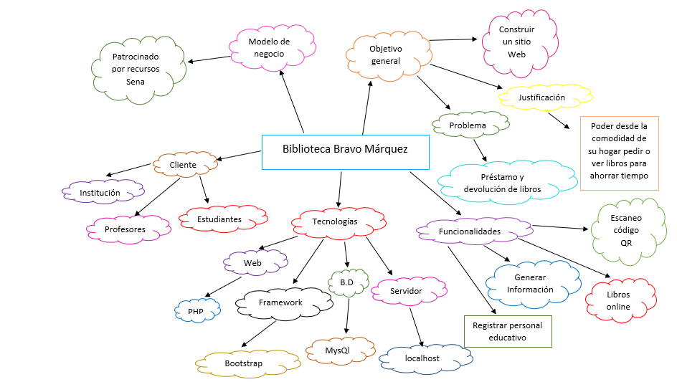

**Mapa de procesos**

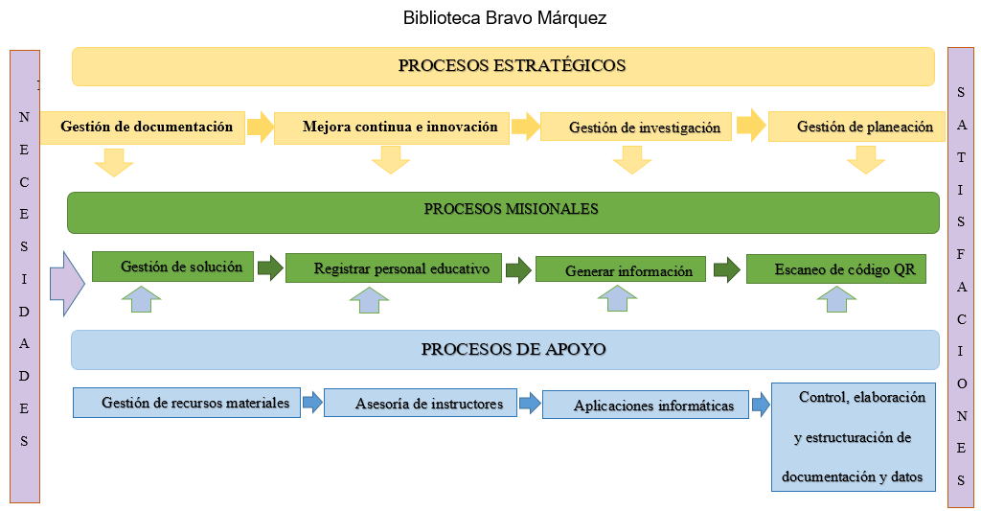

**Árbol de problemas**

